传感器与自动检测技术 模拟试卷一参考答案

一、单项选择题（本大题共20小题，每小题2分，共40分）
在每小题列出的四个选项中只有一个选项是符合题目要求的，请将正确选项前的字母填在题后的括号内。错选、多选和未选均不得分。
1、A 2、B 3、C 4、B 5、D
6、B 7、B 8、A 9、A 10、D
11、C 12、C 13、B 14、B 15、A
16、B 17、C 18、D 19、C 20、B

二、简答题（本大题共4小题，每小题4分，共16分）
- 答：置于磁场中的静止金属载流体产生霍尔效应时，电子受洛伦兹力：
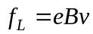 ①
同时金属导体内形成霍尔电场，电子受与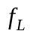反向的电场力：
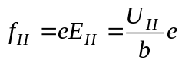 ②
平衡状态下：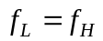,
即：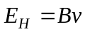 ③
设金属导体单位体积内电子数为，则：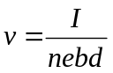 ④
把④代入③：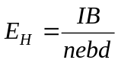 ⑤
把⑤代入②：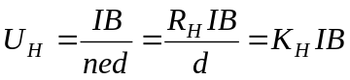 ⑥
⑥式中霍尔常数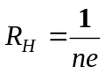，灵敏度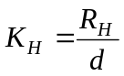
由此可见，霍尔电势正比于激励电流和磁感应强度。其灵敏度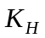
正比于霍尔系数 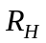（它在金属导体单位体积内电子数固定时为定值），而与霍尔片厚度成反比。
为了提高灵敏度，霍尔元件常制成薄片形状。
2、答：光纤传感器由光源、（光纤或非光纤的）敏感元件、光纤、光探测
器、信号处理系统等组成。其工作原理：由光源发出的光通过源光纤引到敏感元件，被测参数（温度、压力、应变、振动等）作用于敏感元件，在光的调制区内，使光的某一性质（光强、波长/频率、相位、偏振态）受到被测量的调制，调制后的光信号经过接收光纤耦合到光探测器，将光信号转换为电信号，最后经过信号处理得到所需要的被测量。
3、答：半导体色敏传感器由两个结深不同的P-N结光电二极管构成，浅
结的二极管是P⁺-N结，深结的二极管是P-N结。其工作原理：入射光照射时，P⁺、N、P三个区域及其间的势垒区中都有光子吸收，但效果不同。浅结对紫外线的灵敏度高，深结对红外光的灵敏度高。将两结吸收入光线后产生的光电流（短路电流）相比即可判断入色单色光的波长(颜色)。
4、答：光栅读数头主要由标尺光栅、指示光栅、光路系统和光电元件等
组成。其工作原理：标尺光栅固定在被测物体上，指示光栅相对于光电元件固定，两光栅在光照下可形成具有明暗相间带的莫尔条纹。标尺光栅移动一个栅距W，光强变化一个周期，用光电元件接收莫尔条纹移动时光强的变化，就可将光信号转换为接近于正弦周期函数的电信号输出，从而可知被测物体移动位移的大小。

三、分析计算题（本大题共3小题，每小题8分，共24分）
1、解：误差方程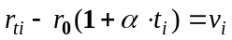 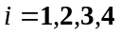
令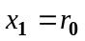，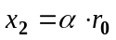
系数矩阵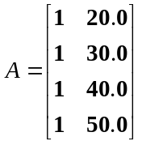, 直接测得值矩阵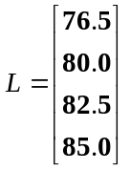,
被测量估计矩阵 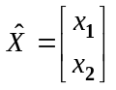
由最小二乘法：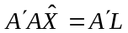，则
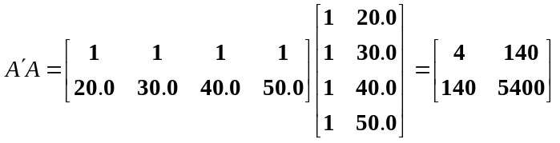
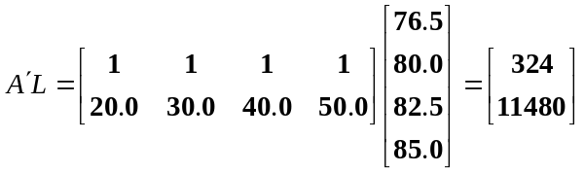
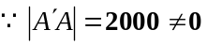
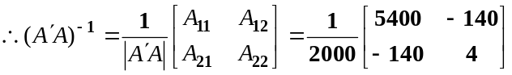
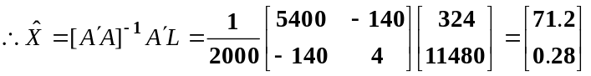
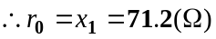
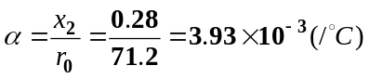
- 解：（1）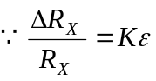
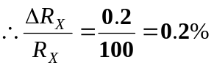
（2）将电阻应变片Rx置于单臂测量电桥，取其他桥臂电阻也为Rx。当Rx有∆Rx的变化时，电桥输出电压为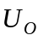 ：
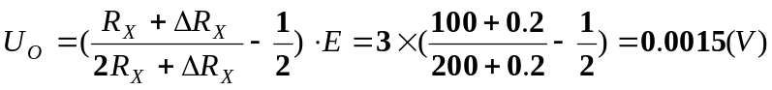
非线性误差：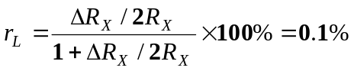
（3）要使电桥电压灵敏度为单臂工作时的2倍，则应该在等强度梁的正反面对应贴上两个相同的应变片，一个受拉应变，一个受压应变，接入电桥相邻桥臂，形成半桥差动电桥，且取其他桥臂电阻也为Rx。
此时，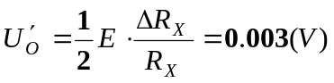，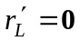
要使电桥电压灵敏度为单臂工作时的4倍，则应该在等强度梁的正反面对应贴上四个相同的应变片，2个受拉应变，2个受压应变，形成全桥差动电桥。
此时，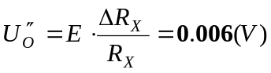，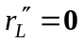
- 解：
（1）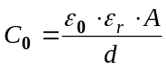
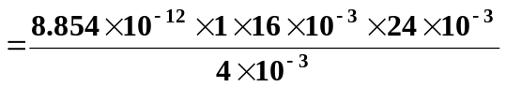
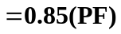
（2）当一块极板沿长度方向在原始位置上平移时，有
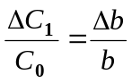
当一块极板沿宽度方向在原始位置上平移时，有
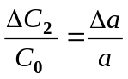
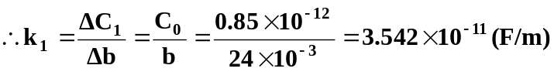
或：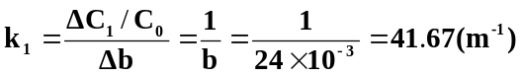
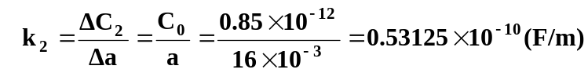
或：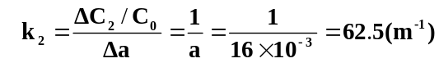
四、综合题（本大题共2小题，每小题10分，共20分）
1、解：
（1） 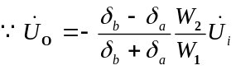 ①
当衔铁在初始平衡位置，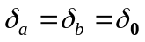，则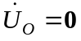；
当被测物体带动衔铁移动，若上移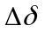（且假设上移为正），则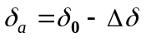，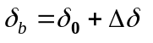，代入①式中，可得闭磁路变隙式差动变压器输出特性：
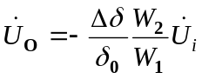 ②
②式表明：在进行位移测量时，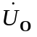的大小正比于衔铁位移量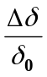，负号表示衔铁位移的方向（上移时，定义为正，表明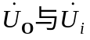反相；下移时，则为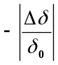，表明同相）。
（2）灵敏度表达式：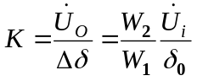
实际测量中要提高灵敏度，可以采取的措施：适当提高电源幅值(但
应在铁芯不饱和及允许温升范围内),提高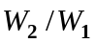的比值，尽量减小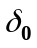。
（3）零点残余电压产生主要原因：变压器的电气参数和几何尺寸不对称，磁性材料的非线性。消除零点残余电压的办法主要有：工艺上保证磁路、线圈对成，铁芯均匀，线圈绕线均匀；在输出回路中用串/并电阻、电容的方法进行电路补偿。
2、解:
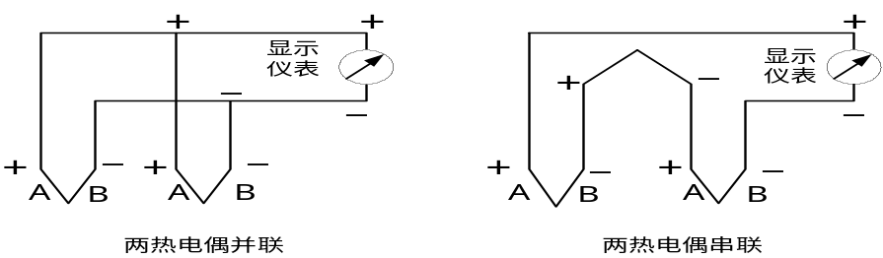

（1）在并联方式中，伏特表得到的电势为2个热电偶的热电势的平均电
势，即它已经自动得到了2个热电势的平均值，查表即可得到两点的平均
温度。该方法的优点：快速、高效、自动，误差小，精度高。缺点：当其中有一个热电偶损坏后，不易立即发现，且测得的热电势实际上只是某一个热点偶的。
（2）在串联方式中，伏特表得到的电势为环路中2个热电偶的总热电势，
还要经过算术运算求平均值，再查表得到两点的平均温度。该方法的优点：当其中有一个热电偶损坏后，可以立即发现；可获得较大的热电势和提高灵敏度。缺点：过程较复杂，时效性低，在计算中，易引入误差，精度不高。

